世纪高中2015-2016学年高三上学期第一次月考试卷
化学

一、选择题（10题，每题3分，共30分；只有一个选项符合答案）
1、化学与生活、生产有着密切关系，下列叙述中正确的是 ( )。
A．钢铁发生析氢腐蚀时，H＋得电子释放出H₂，钢铁被腐蚀
B．钢铁发生吸氧腐蚀时，OH－失电子释放出O₂，钢铁被腐蚀
C．船底镶嵌锌块，锌发生还原反应而被消耗，以保护船体
D．外加电源的正极连接在海水中的钢铁闸门上，可保护闸门
2、设N_{A}为阿伏加德罗常数的值，下列关于0.2 mol·L^{－1} Ba(NO₃)₂溶液的说法不正确的是( )。
A．2 L溶液中阴、阳离子总数为0.8N_{A} B．500 mL溶液中NO浓度为0.4 mol·L^{－1}
C．500 mL溶液中Ba^{2＋}浓度为0.2 mol·L^{－1} D．500 mL溶液中NO总数为0.2N_{A}
3、下列变化不能说明发生了化学变化的是 ( )。
A．变化时有电子的得失或共用电子对的形成 B．变化时释放出能量
C．变化过程中有旧化学键的断裂和新化学键的形成
D．变化前后原子的种类和数目没有改变，分子种类增加了
4、下列说法错误的是 ( )。
A．利用丁达尔效应可区分蛋白质溶液与葡萄糖溶液
B．某物质经科学测定只含有一种元素，则可以断定该物质是一种纯净物
C．用过滤法无法除去Fe(OH)₃胶体中的FeCl₃
D．升高温度纯水的离子积增大，但PH减小。
5、下列有关反应SiO₂＋3C=====SiC＋2CO↑的叙述中，正确的是 ( )。
A．氧化剂是SiO₂ B．氧化剂与还原剂的物质的量之比为1∶2
C．由反应可得C的还原性比Si强 D．若生成1 mol SiC，则转移电子2 mol
6、中学化学中很多“规律”都有其使用范围，下列根据有关“规律”推出的结论合理的是( )。
A．根据较强酸可以制取较弱酸的规律，推出CO₂通入NaClO溶液中能生成HClO
B．根据主族元素最高正化合价与族序数的关系，推出卤族元素最高正价都是＋7价
C．根据F、Cl、Br、I非金属性依次减弱，推出HF、HCl、HBr、HI的酸性依次减弱
D．若M＋和R^{2－}的核外电子层结构相同，则可推出原子序数：R>M
7、某燃料电池是以苯酚(C₆H₆O)为燃料，微生物为媒介的一种燃料电池，总反应方程式为C₆H₆O ＋ 7O₂=====6CO₂ ＋ 3H₂O。下列有关说法正确的是 ( )。
A．苯酚在正极，发生氧化反应 B．O₂在负极，发生还原反应
C．反应结束后，电解液的酸度可能略有增加
D．正极的电极反应是C₆H₆O＋11H₂O－28e－===6CO₂＋28H＋
8、下列物质的量浓度关系错误的是 ( )。
A．等物质的量浓度的HA溶液与MOH溶液等体积混合：c(H＋)＋c(M＋)＝c(OH－)＋c(A－)
B．pH相等的CH₃COONa、NaOH和Na₂CO₃三种溶液： c(CH₃COONa)<c(Na₂CO₃)< c(NaOH)
C．c(CH₃COOH)=c(CH₃COONa)溶液等体积混合：c(CH₃COO－)＋2c(OH－)＝2c(H＋)＋c(CH₃COOH)
D．0.1 mol·L^{－1}的NaHCO₃溶液：c(Na＋)> c(HCO) > c(OH－) >c(H＋)
9、已知阴离子R^{2－}的原子核内有n个中子，质量数为m，则w g R^{2－}所含有电子的物质的量是
A. mol B.mol C.(m－n－2)mol D.(m－n＋2)mol
10、下列说法正确的是 ( )。
A．Fe在一定条件下与水反应生成H₂和Fe(OH)₃
B．Fe₃O₄溶于盐酸后加入几滴KSCN溶液，溶液不显血红色
C．FeCl₂溶液蒸干后得到的是Fe(OH)₃固体
D．将FeCl₃饱和溶液滴入NaOH溶液中可制备Fe(OH)₃胶体
二、选择题（6题，每题4分，共24分；只有一个选项符合答案）
11、用惰性电极电解物质的量浓度为1∶3的CuSO₄和NaCl的混合溶液，可能发生的反应有( )。
①2Cu^{2＋}＋2H₂O=====2Cu＋4H＋＋O₂↑ ②Cu^{2＋}＋2Cl－=====Cu＋Cl₂↑
③2Cl－＋2H₂O=====2OH－＋H₂↑＋Cl₂↑ ④2H₂O=====2H₂↑＋O₂↑
A．①②③ B．①②④ C．②③④ D．②④
12、、在容积可变的密闭容器中，2 mol N₂和4 mol H₂在一定条件下发生反应，达到平衡时，H₂的转化率为50%，则平衡时的氮气的体积分数接近于 ( )。
A．5% B．28.6% C．15% D．20%
13、25 ℃时，①纯水 ②pH＝2的醋酸溶液 ③pH＝12的氢氧化钠溶液 ④ pH＝2的醋酸溶液和pH＝12的氢氧化钠溶液等体积混合，上述溶液中水的电离程度由小到大的顺序是( )。
A、②＜①＜③＜④ B、②＝③＜④＜① C、②＝③＜①＜④ D、②＝④＜③＜①
14、室温下，取浓度都为0.05 mol·L^{－1}的NaOH和HCl溶液，以一定的体积比相混合，所得溶液的pH等于12，则两溶液的体积比为 ( )。
A．4:3 B．3:4 C．3:2 D．2:3
15、甲、乙、丙三个容器中最初存在的物质及数量如图所示，三个容器最初的容积相等，温度相同，反应中甲、丙的容积不变，乙中的压强不变，在一定温度下反应达到平衡。下列说法正确的( )。
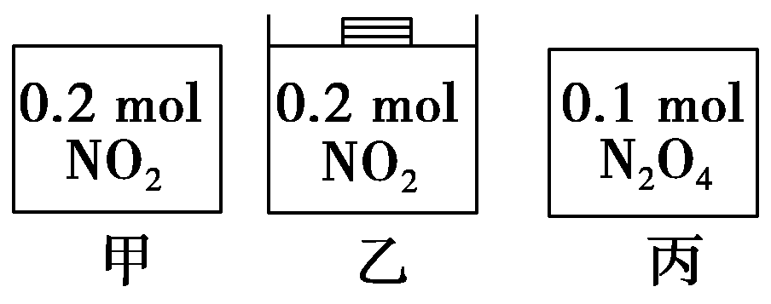
A．平衡时各容器内n(NO₂)的大小顺序为乙>甲>丙
B．平衡时NO₂的百分含量：乙>甲＝丙
C．平衡时甲中NO₂与丙中N₂O₄的转化率一定相同
D．平衡时混合物的平均相对分子质量：乙>甲＝丙
16、在200 mL某硫酸盐溶液中含有1.5N_{A}个硫酸根离子(N_{A}为阿伏加德罗常数)，同时含有N_{A}个金属阳离子，则该硫酸盐的物质的量浓度为 ( )。
A．1 mol·L^{－1} B．2.5 mol·L^{－1} C．5 mol·L^{－1} D．2 mol·L^{－1}
三、非选择题（共46分）
17、判断对错，对的打“√”错的打“×”【10分】
（1）目前的元素周期表中有118种元素，但原子的种类多于118种( )
（2）浓度相等的盐酸和醋酸稀释相同的倍数后，醋酸的PH小（ ）
（3）形成离子键的阴、阳离子间只存在静电吸引力( )
（4）所有的化学反应均有热能的变化( )
（5）减小气态生成物的浓度，平衡正向移动，正反应速率减小，逆反应速率也减小（ ）
（6）放热且熵增的反应一定能发生（ ）
（7）强酸强碱盐溶液一定呈中性（ ）
（8）含有共价键的化合物就是共价化合物（ ）
（9）25℃时，水电离的氢离子浓度和氢氧根离子浓度的乘积为10⁻¹²，则溶液一定为酸性（ ）
（10）Fe^{3＋}与S²⁻因双水解而不能大量共存（ ）
18、已知可逆反应CO＋H₂O(g)≒CO₂＋H₂ ，依题意回答下列问题：
(1)830 K时，若起始时：c(CO)＝2 mol/L，c(H₂O)＝3 mol/L，平衡时CO的转化率为60%，水蒸气的体积分数为________；K值为________。
(2)830 K时，若只将起始时，c(H₂O)改为6 mol/L，则CO的转化率为________。
(3)若830 K时，起始浓度c(CO)＝a mol/L，c(H₂O)＝b mol/L，H₂的平衡浓度c(H₂)＝c mol/L
①a、b、c之间的关系式是________。 ②当a＝b时，a与c的关系式为________。
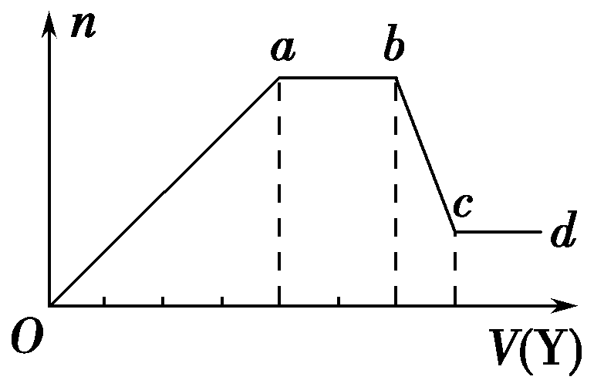
19、某无色稀溶液X中，可能含有下表所列离子中的某几种。（14分）
阴离子 | CO、SiO、AlO、Cl－
阳离子 | Al^{3＋}、Fe^{3＋}、Mg^{2＋}、NH、Na＋

现取该溶液适量，向其中加入某试剂Y，产生沉淀的物质的量(n)与加入试剂体积(V)的关系如图所示。
(1)、溶液中一定没有的离子是 ，表示该离子特性的离子方程式是 。
(2)若Y是盐酸，则Oa段转化为沉淀的离子(指来源于X溶液的，下同)是_______________，
ab段发生反应的离子是______，该离子与（1）排除的离子发生反应的离子方程式为__________。
(3)若Y是NaOH溶液，则X中一定含有的离子是________，ab段反应的离子方程式为_________；检验溶液中所含有的阴离子的方法是 。
20、碱式碳酸铜是一种用途广泛的化工原料。工业上可用酸性刻蚀废液(主要成分有Cu^{2＋}、Fe^{2＋}、Fe^{3＋}、H ＋、Cl－)制备，其制备过程如图下图所示。（11分）
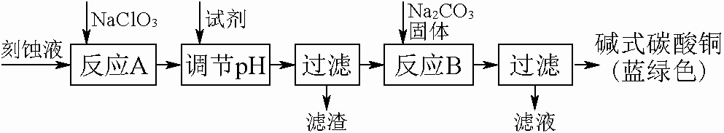

Cu^{2＋}、Fe^{2＋}、Fe^{3＋}生成沉淀的pH如表格所示：
(1)氯酸钠的作用是_______________________；滤渣的主要成分是________________(写化学式)。
(2)反应A后调节溶液的pH范围应为________。可以选择的试剂是________(填序号)。
a．氨水 b．氧化铜 c．氧化镁 d．碳酸铜 e.．稀氢氧化钠
(3)反应B的温度若过高，则所得蓝绿色产品中可能会出现的杂质是____________。(写化学式)
(4)洗涤过滤得到的产品时，如何判断产品已经洗净？_____________________________________。
(5)将Na₂CO₃溶液滴入到一定量CuCl₂溶液中得到沉淀。
①若沉淀只有CuCO₃，则相应的离子方程式为____ __。
②若沉淀只有Cu(OH)₂，用相应的离子方程式表示其过程： 。

